**CAHIER**

**DES**

**CHARGES**

**GROUPE 3 – FERRO – MARTINS VILAS BOAS – MAURIN – MYRAN**

**Table des matières**

Présentation du projet 3

Présentation de l’équipe 4

Charte de nommage du code et des variables 5

Nommage des fichiers 5

Nommage des variables dans le code 5

Nommage des fonctions et des procédures 5

Planification du projet 6

Diagramme de Gantt 6

Cahier des charges 7

Note de cadrage 7

Analyse de risque 9

Modèle Conceptuel de Données 9

Partie Logicielle 10

Les maquettes du site 10

La solution 12

Partie Infrastructure 13

La maquette 13

Le budget nécessaire 14

# Présentation du projet

Nous travaillons pour la société *« ImmoConceptPlus »*.

Le projet comporte 2 parties, la première qui est la partie infrastructure et la partie logicielle.

Nous allons dans un premier temps voire les attentes de la partie infrastructure.

L’entreprise a plusieurs attentes du point de vue infrastructure :

- Centraliser les documents des agences au siège.

- Sécuriser l’ensemble de l’infrastructure et du réseau national dans tous les cas de figure

- Permettre une gestion centralisée unique des accès pour le siège et les agences

- Permettre à tout utilisateur authentifié d’accéder en tout lieu à ses données

- Permettre à tout utilisateur authentifié de ne se connecter qu’une seule fois

- Permettre à tout utilisateur authentifié de disposer en ligne du logiciel spécifique (ImmoSoftVente)

- Nommez tous vos documents avec vos noms prénoms ou numéro du groupe

Cependant, la maquette qui sera proposé devra être 100% fonctionnelle et devra reproduire l’ensemble de l’infrastructure.

Nous allons dès à présent voire les attentes de la partie logicielle.

L’entreprise a plusieurs attentes du point de vue logicielle :

- Fournir un modèle conceptuel de données propre à ImmoSoftVente

- Gérer les contraintes au niveau du système de gestion de base de données ainsi qu’au niveau applicatif

- Justifier les différents choix d’implémentation et leurs impacts sur les performances, la robustesse et l’évolutivité de l’application

- Permettre à tout utilisateur authentifié de disposer en ligne du logiciel spécifique (ImmoSoftVente)

- L’intégration des fichiers clients qui seront fournis en CSV

- Nommez tous vos documents avec vos noms prénoms ou numéro du groupe

# Présentation de l’équipe

L’équipe en charge de ce projet sera composée de 4 membres :

* Jean FERRO
* Bruno MARTINS VILAS BOAS
* Bastien MAURIN
* Nolwenn MYRAN

Chaque membre aura une tâche importante pour la bonne réalisation du projet :

* Jean FERRO qui sera le chef de projet et qui s’occupera de la documentation technique
* Bruno MARTINS VILAS BOAS qui sera le développeur de l’application
* BASTIEN MAURIN qui sera notre expert en infrastructure et qui s’occupera de sa création et bon fonctionnement.
* Nolwenn MYRAN qui s’occupera de la conception et de la mise en place de la Base de données

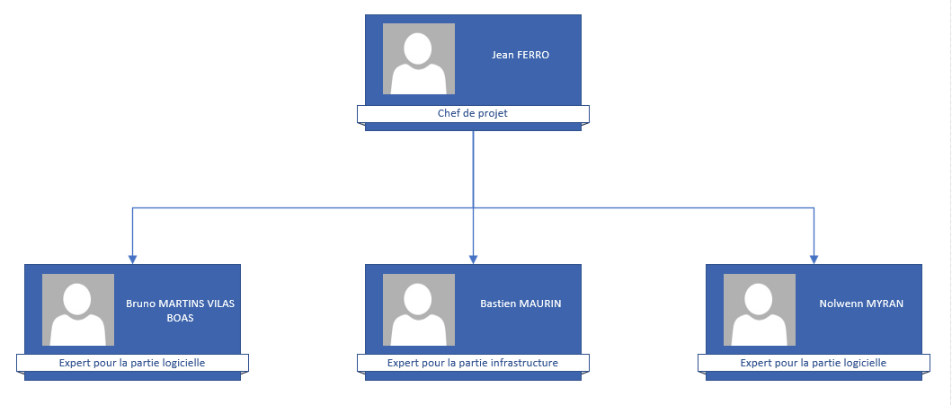

# Charte de nommage du code et des variables

## Nommage des fichiers

Pour nommer les dossiers, nous allons utiliser *l’Underscore Case* :

Le nom des dossiers sera marqué en **Minuscule**, le nom du dossier devra décrire ce qu’il contient.

Ex : *images*.

Si le nom des dossiers est composé de plusieurs mots, chaque mot devra être séparé d’un **Underscore** et écrit en **Minuscule**.

Ex : *code_html*.

Pour nommer les fichiers, nous allons utiliser la même façon que la façon de nommer les dossiers

## Nommage des variables dans le code

Pour nommer les variables dans le code, nous allons utiliser le *Camel Case* :

Si le nom de la variable est composé d’un ou de plusieurs mots, chaque mot devra commencer par une **Majuscule** à l’exception du premier, tout le reste sera écrit en **Minuscule**.

Ex : *codeHtml*.

## Nommage des fonctions et des procédures

Pour nommer les fonctions et les procédures dans le code, nous allons utiliser le *Pascal Case* :

Si le nom des fonctions ou des procédures sont composés d’un ou de plusieurs mots, chaque mot devra commencer par une **Majuscule**, tout le reste sera écrit en **Minuscule**.

Ex : *codeHtml*.

# Planification du projet

## Diagramme de Gantt

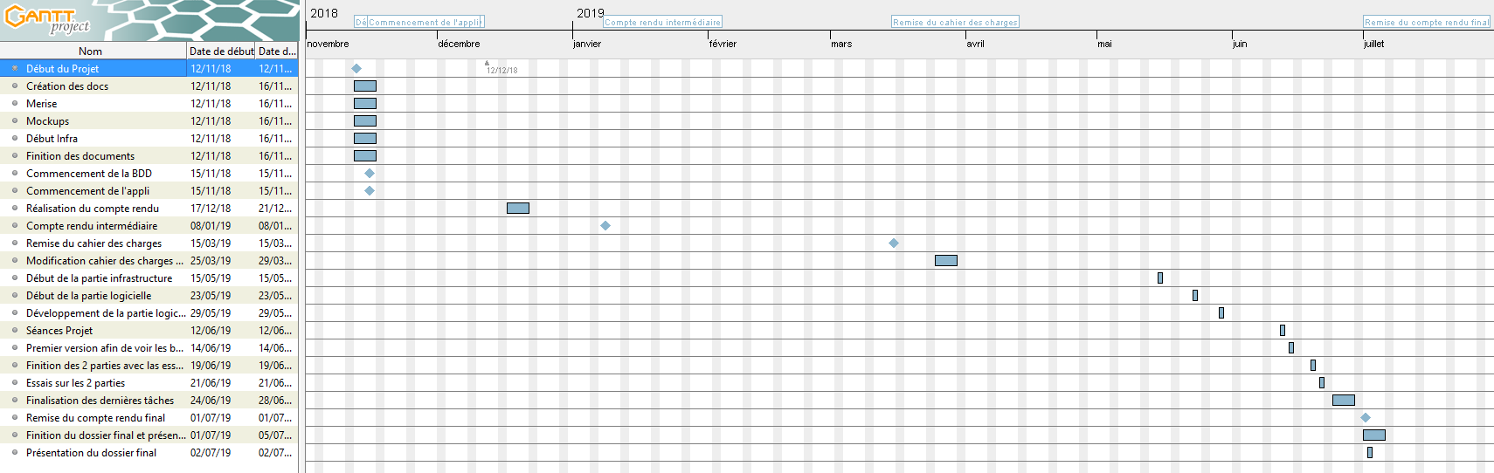

Le diagramme de Gantt va permettre de montrer le planning des tâches à effectuées sur l’année.

Le projet a commencé le 12/11/18 et la fin de celui-ci est programmé pour juillet 2019.

# Cahier des charges

## Note de cadrage

|  |
| --- |
| **Commanditaire** |
| Le commanditaire est ImmoConceptPlus |

|  |
| --- |
| **Contexte** |
| On désire développer un logiciel de gestion de vente de biens immobiliers. |

|  |
| --- |
| **Attentes** |
| Les attentes sont :  Réalisation d’un logiciel de gestion de vente  Conception et mise en œuvre d’une infrastructure |

|  |
| --- |
| **Objectifs** |
| Les objectifs fixés par l’entreprise sont :  **Pour la partie infrastructure :**  - Centraliser les documents des agences au siège  - Sécuriser l’ensemble de l’infrastructure et du réseau national dans tous les cas de figure  - Permettre une gestion centralisée unique des accès pour le siège et les agences  - Permettre à tout utilisateur authentifié d’accéder en tout lieu à ses données  - Permettre à tout utilisateur authentifié de ne se connecter qu’une seule fois  - Permettre à tout utilisateur authentifié de disposer en ligne du logiciel spécifique (ImmoSoftVente)  - Nommez tous vos documents avec vos noms prénoms ou numéro du groupe  **Pour la partie logicielle :**  - Fournir un modèle conceptuel de données propre à ImmoSoftVente  - Gérer les contraintes au niveau du système de gestion de base de données ainsi qu’au niveau applicatif  - Justifier les différents choix d’implémentation et leurs impacts sur les performances, la robustesse et l’évolutivité de l’application  - Permettre à tout utilisateur authentifié de disposer en ligne du logiciel spécifique (ImmoSoftVente)  - L’intégration des fichiers clients qui seront fournis en CSV  - Nommez tous vos documents avec vos noms prénoms ou numéro du groupe |

|  |
| --- |
| **Risques** |
| Concurrence qui déciderait de développer un site identique.  Mauvais choix techniques.  Difficultés à construire une interface ergonomique. |

|  |
| --- |
| **Acteurs du projet** |
| Jean FERRO : Chef de Projet  Bastien MAURIN : Expert pour la partie infrastructure  Nolwenn MYRAN : Expert pour la partie logicielle  Bruno MARTINS VILAS BOAS : Expert pour la partie logicielle |

|  |
| --- |
| **Macro-planning prévisionnel** |
| La date de début de projet sera le 12/11  Le projet devra être terminé pour juillet 2019  La marge de manœuvre sur le planning est de 8 mois. |

|  |
| --- |
| **Budget prévisionnel** |
| Le budget global du projet (matériel et software) doit être inférieur à 20000 € pour le siège et 5000 € par agence (50 agences) (hors cout d’installation et cout de main d’œuvre). |

## Analyse de risque

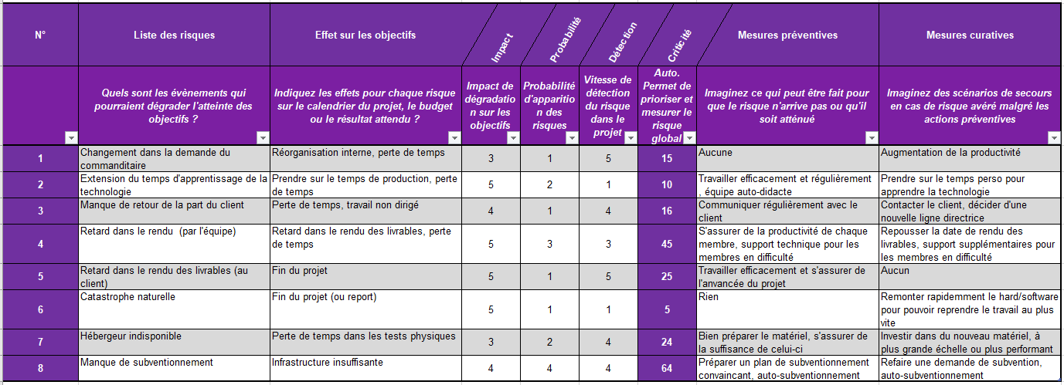

Cette analyse va permettre de montrer les différents risques liés au projet. Il va également permette de voir les solutions qui serons mise en place pour éviter l’arrivée de celle-ci mais également celle qui serons mis en place si ces risques arrivent.

## Modèle Conceptuel de Données

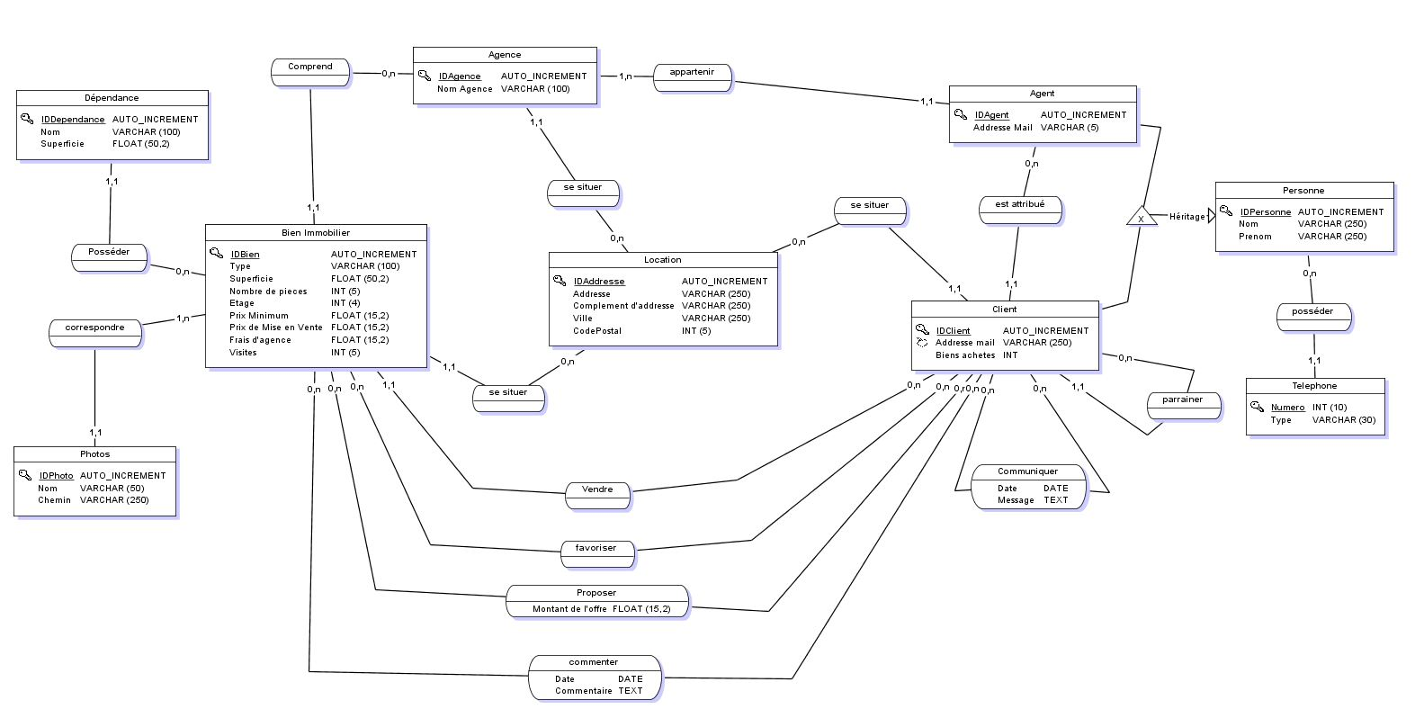

Le Modèle Conceptuel de Données permet de montrer formalisation de la structure, les solutions et les contraintes techniques informatiques d'implantation en base de données. 

## Diagramme de classe

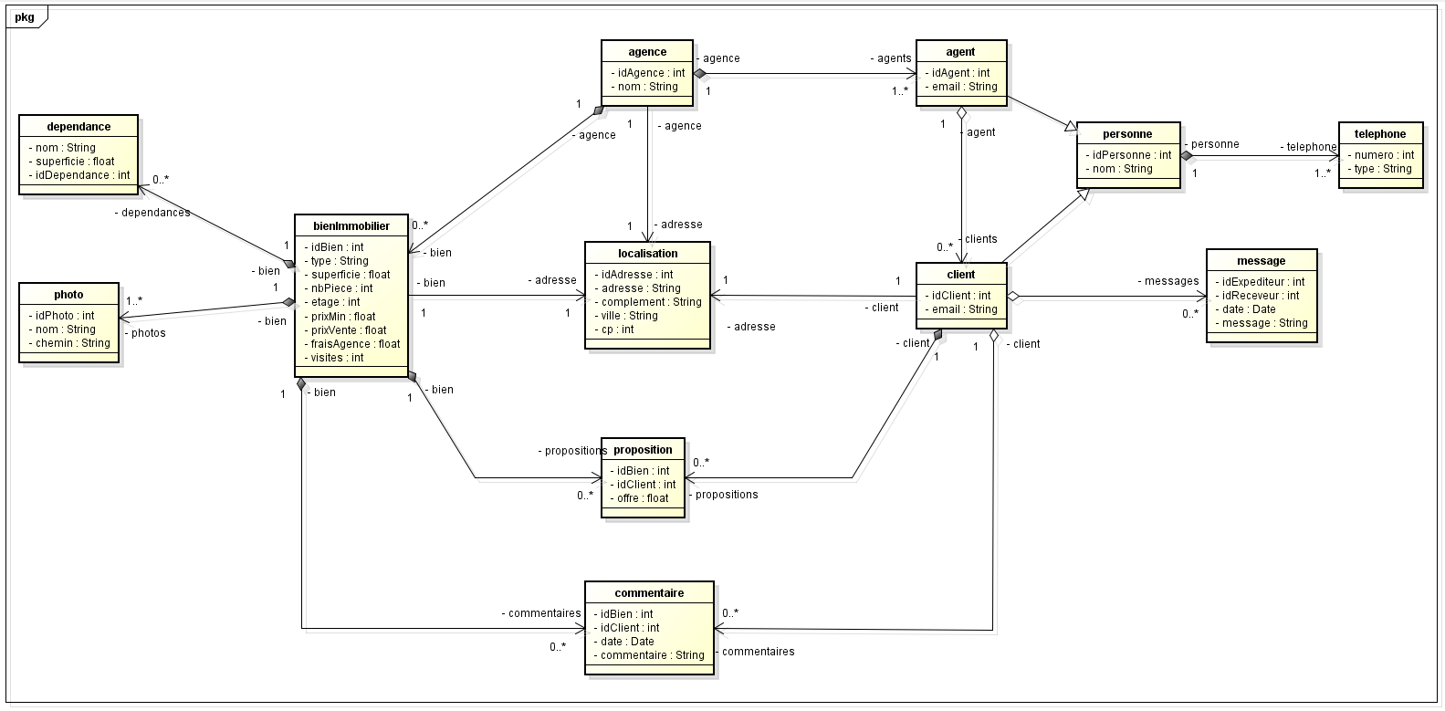

Il représente les classes intervenant dans le système. Le diagramme de classe est une représentation statique des éléments qui composent un système et de leurs relations.

# Partie Logicielle

## Les maquettes du site

Nous allons présenter quelques maquettes du site internet.

Nous allons montrer l’évolution de la partie logicielle depuis les premières maquettes jusqu’au rendu final.

On retrouve ici la page d’accueil, cette page est la page ou les utilisateurs arriveront.

Les différentes écritures vertes sont les écritures que verront seulement les utilisateurs connecter contrairement aux écritures jaunes vues seulement par les utilisateurs non connectés.

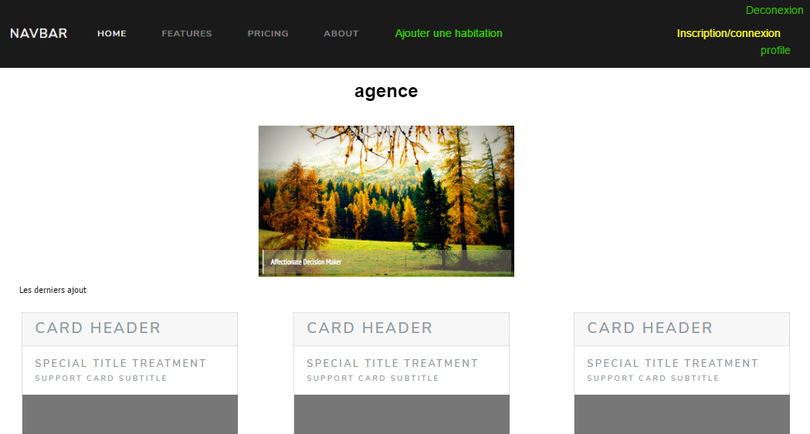

On retrouve ici la page montrant les différentes habitations mises en vente sur le site.

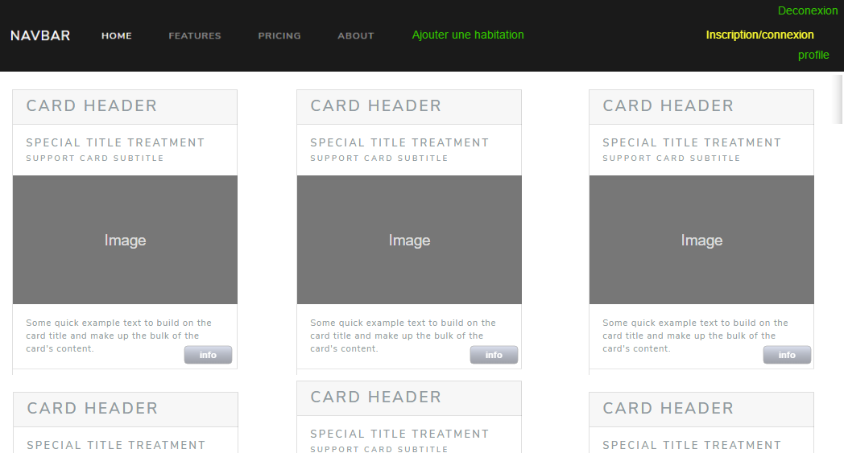

On retrouve ici la page montrant une seule habitation, cette page est la page ou les utilisateurs arriveront lorsqu’ils voudront avoir plus d’information sur un bien.

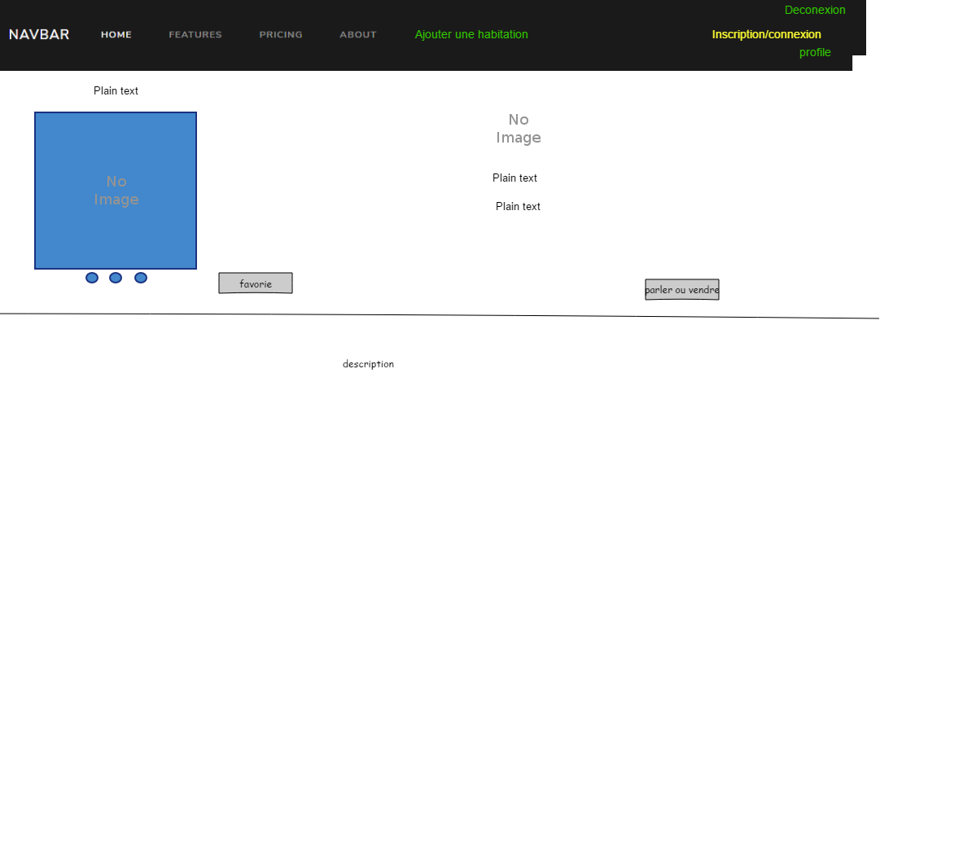

## La solution

Nous avons choisi de faire cette partie avec un Symfony, qui est un Framework php.

Nous avons choisi cela car l’utilisation du Framework nous facilitera à modifier le code si nécessaire, cela peut permettre de morfier une multitude de partie en quelques minutes. Du temps de gagné sur nos développements !

Le code sera **lisible et compréhensible**par tous les utilisateurs. Le Framework nous apportera beaucoup avec un investissement relativement mineur comparé aux bénéfices que nous en tirerons.

# Partie Infrastructure

## Solutions

### Ensemble des solutions proposées

Afin de sécuriser l’infrastructure et de répondre aux demandes du client nous allons mettre en places les solutions suivantes

* Création des GPO pour limiter les utilisateurs
* Les Firewall permettront de filtrer l’accès et les flux
* Utilisation d’office 365 pour les mails (cloud)
* Formation des utilisateurs aux bonnes pratiques d’utilisation
* Création d’une DMZ (Zone démilitarisée) pour le serveur WEB
* Technologie Distributed File System (DFSR) pour le partage
* Le rôle NTP pour synchroniser l’heure sur le serveur
* Nous pourrons mettre en place un PRA/PCA au cas ou la disponibilité du SI venait a être dégrader ou inaccessible

Cette solution a pour but d’être RGPD compliant et donc sécuriser les données personnelles.

### Système

Nous allons utiliser VMware ESX pour la virtualisation des VM en effet cela offre une simplicité d’administration et un gain de place dans les baies serveurs.

Pour la création des VM nous allons créer deux VM sur le premier serveur AD1 et ST1 et deux VM sur le serveur 2 AD2 et ST2 pour que la réplication puisse se faire.

Pour la centralisation des documents nous allons mettre en place un NAS (serveur de stockage) qui grâce a un VPN sera accessible du siège mais aussi des agences en France, les dossiers seraient donc stockés au siège, les utilisateurs pourrons y accéder selon leurs droits d’accès.

#### SSO (Single-sign-on)

Un SSO sera déployé sur l’architecture. Ce service permettra aux utilisateurs d’avoir accès à tout avec leur identifiant sans avoir à renouveler l’authentification.

L’utilisateur ne pourra ouvrir qu’une session unique pour améliorer la sécurité des de l’infrastructure

#### VPN

Nous allons mettre en place un VPN pour répondre à la demande d’accès aux données en tous lieux, la mise en place de ce service va permettre une connexion sur le réseau du siège, sur lequel sera les dossiers partagés.

#### Serveur de réplication RODC ( Read Only Domain Controller)

Cela va permettre d’isoler des utilisateurs sur un contrôleur de domaine en particulier. Ils ne pourront pas s’authentifier sur un autre contrôleur de domaine de l’entreprise.

Evitant ainsi du trafic superflu sur le réseau du siège ce qui améliorera les temps de connexion des utilisateurs.

Pour les agences en France cela va permettre uniquement la connexion au domaine et ainsi augmenter la sécurisation de notre AD, seuls les administrateurs au siège auront accès a l’AD

#### DMZ (Zone démilitarisée)

Nous allons utiliser une DMZ pour le serveur Web car c’est un sous-réseau séparé du réseau local et isolé de celui-ci et d’internet par un pare-feu. Ce sous-réseau contiendra des machines étant susceptibles d’être accédées depuis internet et nous auront pas besoin d’accéder au réseau local.

Cela garanti la sécurité de notre réseau et en cas de compromission d’un des services dans la DMZ, le pirate n’aura accès qu’aux machines de la DMZ et non au réseau local.

#### NAS (Network Attached Storage)

Le NAS est un serveur de fichiers autonome, relié a notre réseau dont la principale fonction est le stockage de données en un volume centralisé pour des clients réseau hétérogènes.

Nous allons utiliser le protocole ISCSI (protocole de stockage en réseau baser sur le protocole IP) pour connecter le NAS à nos serveurs.

## La maquette

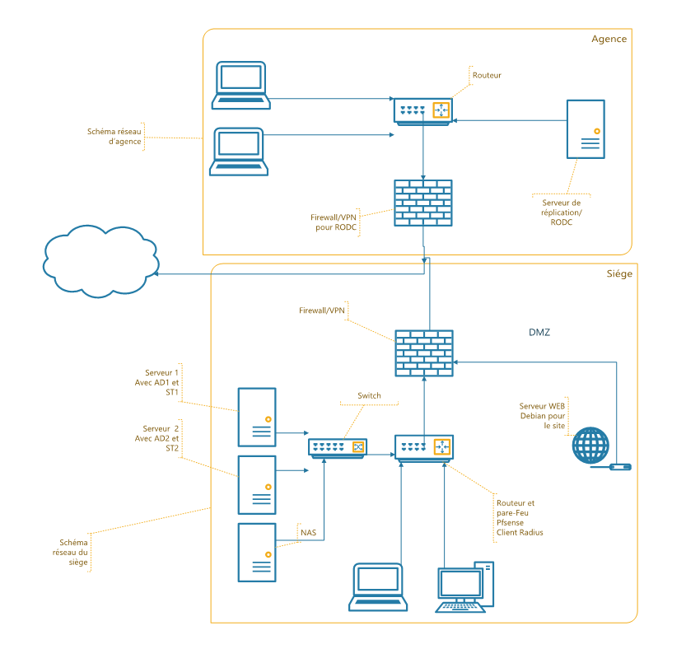

## Le budget nécessaire

**SIEGE** prix total : HT **18794.44 €**

2 HPE ProLiant BL46c Gen9 - lame - XEON E5-2640V4 - 32 GO : **4160 €**

AD + Serveur de fichiers et Extranet en VM apache

2 licences Windows server 2016 : **1000 €**

NAS HPE D3700 1989.44 + 7 disques 1TO HPE1 SAS 12G : **372/u €**

2 pour les serveurs 5 pour le NAS en RAID 5

SG-5100 pfSense® Security Gateway Appliance x2 : **697 €**

Borne WIFI Aruba instanT IAP 225 RW (jW240A) x 3 : **449 €**

SFP Cisco 10G SR x8 : **14€/u**

Cisco Catalyst 2960L 48TS ll commutateur 48 ports Géré x2 : **1014€**

**AGENCE** prix total : **4597 €**

1 HPE ProLiant DL360 Gen9 Base - Montable sur rack - Xeon E5-2640V4 2.4GHz 16 GO : **3528 €**

Avec un disque 1TO HPE1 SAS 12G : **372 €**

SG-5100 pfSense® Security Gateway Appliance x1 : **697 €**

**SIEGE**

Pour les serveurs on a choisi 32 GO de RAM équipé Intel XEON pour que les ressources soit viable dans le temps et suivre l’évolution des nouvelles technologies

Nous utiliserons les licences Windows server afin d’y mettre des VM et pouvoir virtualiser des serveurs (apache)

Pour le routage et la partie Firewall

NAS : pour stocker les données de nos VM

Des bornes WIFI mangeable pour les postes mobiles

2 switches 48 ports pour pouvoir connecter tous les équipements avec plus de pots que prévu s’il y’a de l’évolution en interne, niveau 3 cœur de réseaux ce qu’il va permettre la création de VLAN sécurisé et étanche et des transmetteurs fibre SFP pour permettre de raccorder la liaison fibre entre eux

Deux pfSense pour le routage et la partie Firewall qui seront en bastion pour permettre une gestion des flux plus précise et sécurisé

**AGENCE**

Le serveur sera moins dimensionné que ceux du siégé car en effet il doit y avoir que le RODC qui ne demande pas autant de ressources et un disque de stockage ce qui permet un peu de stockage pour les agences ce qui permet un gain de places et la redondance des données.